# Задача 1

**Скриншоты:**

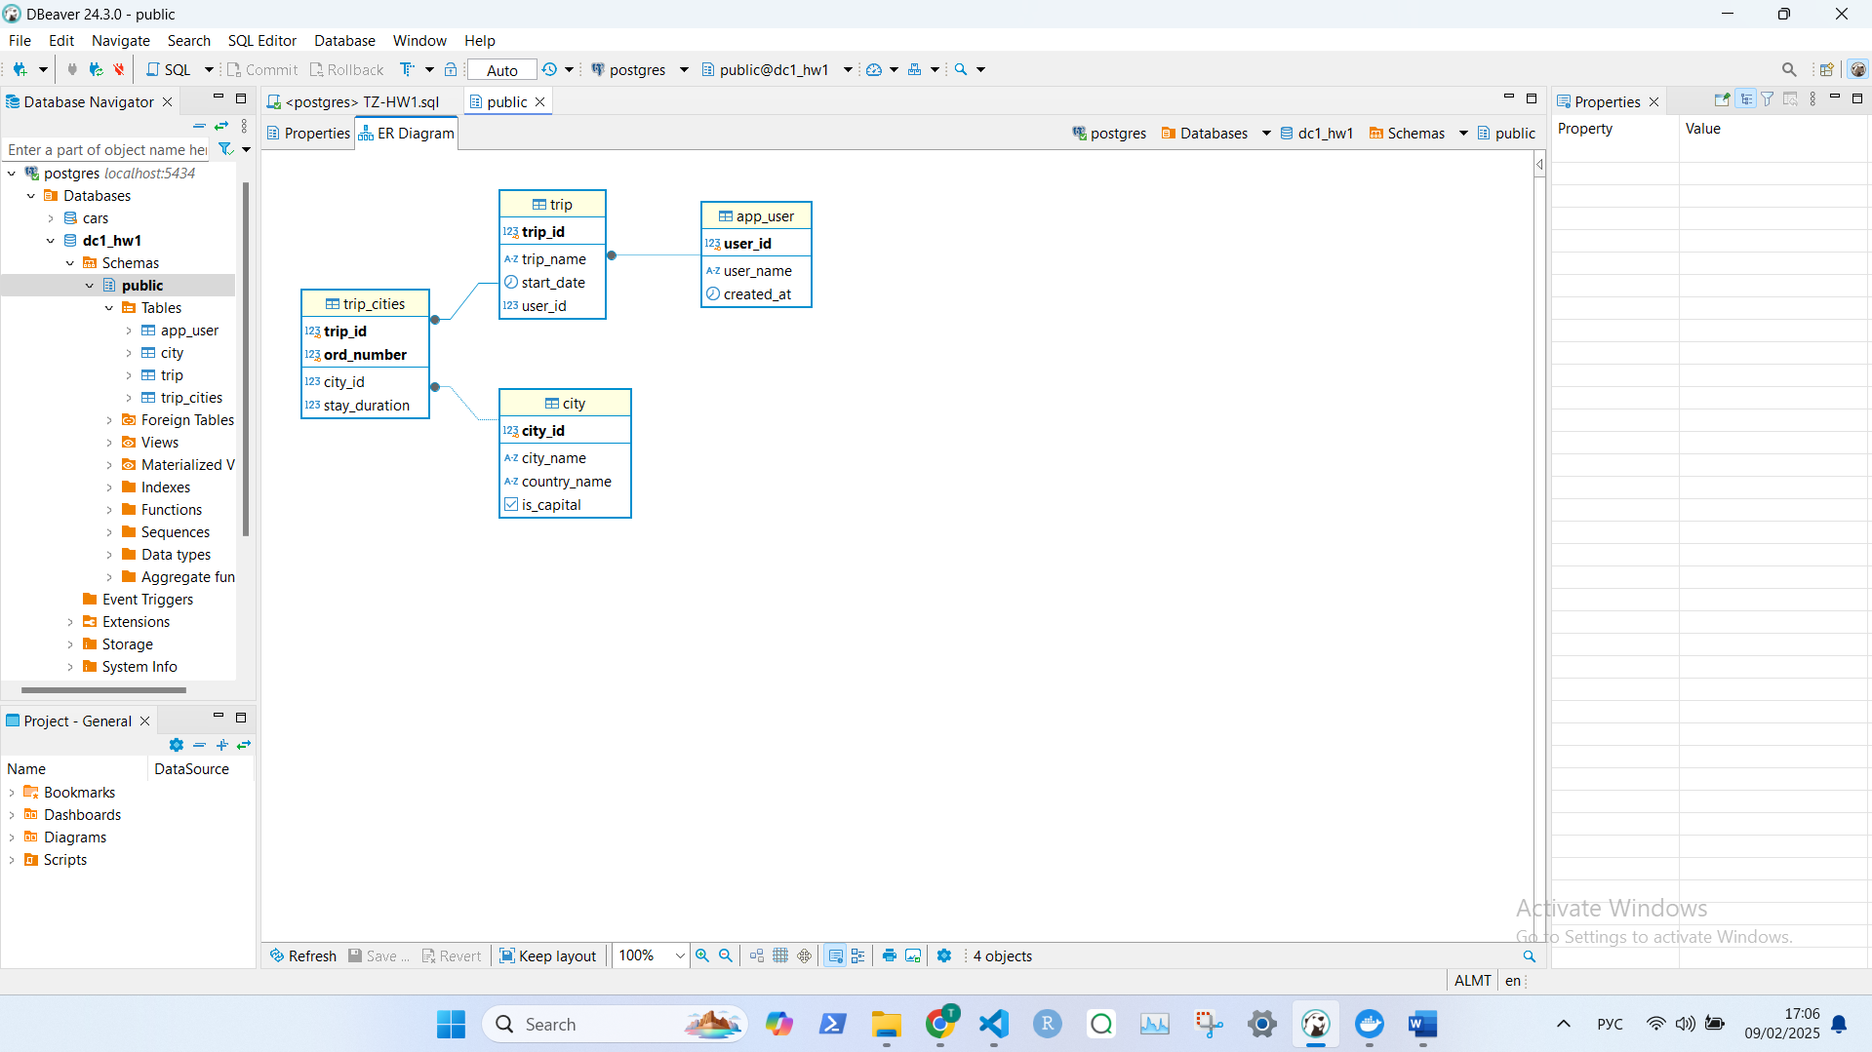

Изображение выглядит как текст, снимок экрана, программное обеспечение, дисплей

Контент, сгенерированный ИИ, может содержать ошибки.

Изображение выглядит как текст, снимок экрана, программное обеспечение, дисплей

Контент, сгенерированный ИИ, может содержать ошибки.

Изображение выглядит как текст, снимок экрана, дисплей, программное обеспечение

Контент, сгенерированный ИИ, может содержать ошибки.

Изображение выглядит как текст, снимок экрана, программное обеспечение, дисплей

Контент, сгенерированный ИИ, может содержать ошибки.

**Код:**

-- Задача 1

-- Создайте базу данных dc1_hw1

create database dc1_hw1;

--Создайте три таблицы в своей базе данных, используя нижеприведённый скрипт SQL DDL:

/* Пользователи */

CREATE TABLE app_user(

user_id int NOT NULL generated always as identity PRIMARY KEY,

user_name varchar(80) NOT NULL,

created_at timestamptz NOT NULL default now()

);

/* Данные о поездке */

CREATE TABLE trip(

trip_id int NOT NULL generated always as identity PRIMARY KEY,

trip_name varchar(500) NOT NULL,

start_date date NULL,

user_id int NOT NULL

);

/* Города, которые стоит посетить во время поездки, ord_num — порядковый номер каждого города в одной поездке */

CREATE TABLE trip_cities(

trip_id int not null,

ord_number int not null,

city_id int not null,

stay_duration int null

);

/* Города */

CREATE TABLE city(

city_id int NOT NULL,

city_name varchar(50) not null,

country_name varchar(50) NOT NULL,

is_capital boolean NOT NULL

);

-- После выполнения первого скрипта SQL DDL добавьте недостающие настройки, описанные в тексте.

alter table city

alter city_id

ADD GENERATED always AS identity ,

ADD CONSTRAINT PK_city PRIMARY KEY (city_id);

alter table trip_cities

ADD CONSTRAINT PK_trip_cities PRIMARY KEY (trip_id, ord_number),

ADD CONSTRAINT FK_city FOREIGN KEY (city_id) REFERENCES city(city_id),

ADD CONSTRAINT FK_trip FOREIGN KEY (trip_id) REFERENCES trip(trip_id)

;

-- Добавьте пять городов и внесите две поездки с указанием посещения городов (таблицы trip и trip_cities) в базу данных.

insert into city(city_name, country_name, is_capital)

values

('London', 'United Kingdom', True),

('Paris', 'France', True),

('Moscow', 'Russia', True),

('Astana', 'Kazakhstan', True),

('Almaty', 'Kazakhstan', False)

;

-- Здесь я решил добавить FK в таблицу trip для поля user_id, т.к. это PK в таблице app_user

alter table trip

ADD CONSTRAINT FK_user FOREIGN KEY (user_id) REFERENCES app_user(user_id)

;

-- Здесь я решил добавить поля user_id в таблице app_user

insert into app_user(user_name)

values

('Talgat Zharkynbay'),

('John Smith')

;

insert into trip(trip_name, start_date, user_id)

values

('London to Paris', '2025-09-02', 1),

('Paris to London', '2025-10-02', 1)

;

insert into trip_cities(trip_id, ord_number, city_id, stay_duration)

values

(1, 1, 2, 1),

(2, 2, 1, 1)

;

# Задача 2

**Скриншоты:**

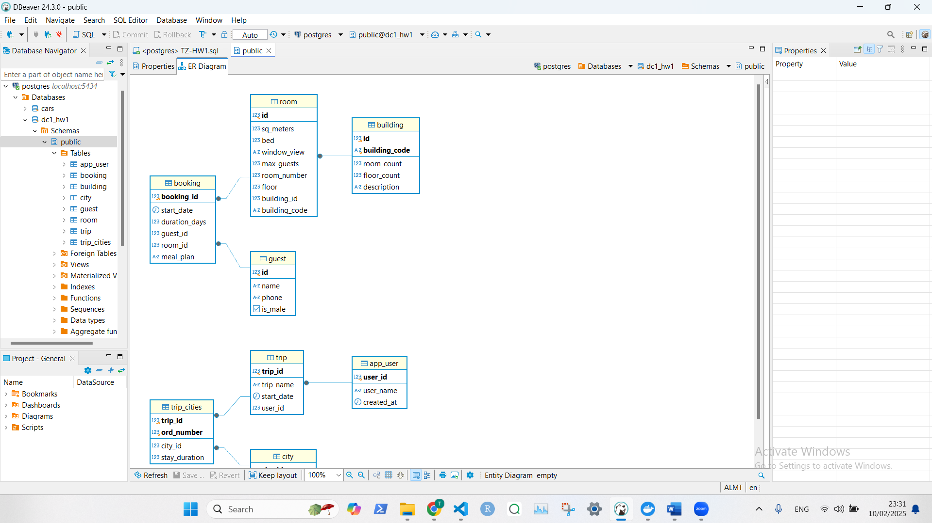

Изображение выглядит как текст, снимок экрана, программное обеспечение, дисплей

Контент, сгенерированный ИИ, может содержать ошибки.

Изображение выглядит как текст, снимок экрана, программное обеспечение, дисплей

Контент, сгенерированный ИИ, может содержать ошибки.

Изображение выглядит как текст, снимок экрана, программное обеспечение, дисплей

Контент, сгенерированный ИИ, может содержать ошибки.

Изображение выглядит как текст, снимок экрана, программное обеспечение, дисплей

Контент, сгенерированный ИИ, может содержать ошибки.

**Код:**

-- Задача 2 Создайте пять таблиц с помощью кода SQL DDL

**CREATE** **TABLE** guest(

id **int** **NOT** **NULL** **generated** **always** **as** **identity** **PRIMARY** **KEY**,

name **varchar**(50) **NOT** **NULL**,

phone **varchar**(25),

is_male **boolean** **NOT** **null** -- пол гостя

);

**CREATE** **TABLE** building (

id **int** **NOT** **NULL** **generated** **always** **as** **identity**,

building_code **varchar**(10) **not** **null**,

room_count **INT** **NOT** **NULL**,

floor_count **INT** **NOT** **NULL**,

description **varchar**(500),

**CONSTRAINT** PK_building **PRIMARY** **KEY** (id, building_code) -- я вот здесь хотел, чтобы помимо кода типо 1А, 2Б был также обычный id,

-- который вместе с ним был бы уникальным

);

**CREATE** **TABLE** room (

id **int** **NOT** **NULL** **generated** **always** **as** **identity** **PRIMARY** **KEY**,

sq_meters **int** **not** **null**,

bed **int** **not** **null**,

window_view **varchar**(50) **not** **null**,

max_guests **int** **not** **null**,

room_number **int** **not** **null**,

**floor** **int** **not** **null**,

building_id **int** **not** **null**,

building_code **varchar**(10) **not** **null**,

**CONSTRAINT** building_fk **FOREIGN** **KEY** (building_id, building_code) **REFERENCES** building(id, building_code),

**CONSTRAINT** ck_window_view **check** (window_view **IN** ('сад', 'бассейн', 'океан'))

);

**CREATE** **TABLE** booking (

booking_id **int** **NOT** **NULL** **generated** **always** **as** **identity** **PRIMARY** **KEY**,

start_date **DATE** **NOT** **NULL**,

duration_days **int** **not** **null**,

guest_id **int** **not** **null**,

room_id **int** **not** **null**,

meal_plan **VARCHAR**(2) **not** **null**,

**CONSTRAINT** fk_guest_id **FOREIGN** **KEY** (guest_id) **REFERENCES** guest(id),

**CONSTRAINT** fk_room_id **FOREIGN** **KEY** (room_id) **REFERENCES** room(id),

**CONSTRAINT** ck_meal_plan **CHECK** (meal_plan **IN** ('NO', 'BB', 'HB'))

);

**INSERT** **INTO** building (building_code, room_count, floor_count, description)

**VALUES**

('1A', 100, 10, 'Старый корпус'),

('1B', 200, 20, 'Новый корпус');

**INSERT** **INTO** room (sq_meters, bed, window_view, max_guests, room_number, floor, building_id, building_code)

**VALUES**

(15, 1, 'сад', 1, 1, 1, 1, '1A'),

(15, 1, 'бассейн', 1, 2, 1, 1, '1A'),

(30, 2, 'океан', 2, 3, 10, 1, '1A'),

(20, 1, 'сад', 1, 4, 1, 2, '1B'),

(25, 2, 'бассейн', 2, 5, 1, 2, '1B');

**INSERT** **INTO** guest(name, phone, is_male)

**VALUES**

('Talgat Zharkynbay', '87786205872', **True**),

('Kulshaim Adilbekova', '87771987713', **False**);

**INSERT** **INTO** booking (start_date, duration_days, guest_id, room_id, meal_plan)

**VALUES**

('2025-02-01', 7, 1, 3, 'HB'),

('2025-02-01', 7, 2, 3, 'HB');

**INSERT** **INTO** building (building_code, room_count, floor_count, description)

**VALUES** ('1A', 200, 20, 'Старый корпус реставрация')

**ON** **CONFLICT** (id, building_code)

**DO** **UPDATE** **SET**

floor_count = EXCLUDED.floor_count,

description = EXCLUDED.description,

room_count = EXCLUDED.room_count

**DELETE** **FROM** booking

**WHERE** booking_id = 1;

**SELECT** * **FROM** guest;

**CREATE** **TABLE** guest_copy **AS**

**SELECT** * **FROM** guest;